双流区罗宗绪名师工作室
简 讯
“腊月寒风烈，送教暖人心”
——送教准备活动

2022年12月6日，双流区罗宗绪工作室成员相聚于成都市双流中学实验学校会议室，开展本月第一次研修活动。
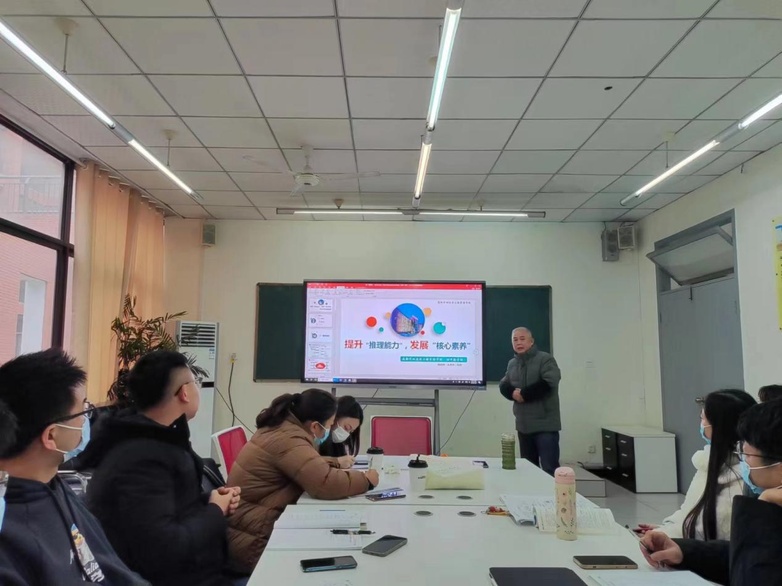
本次活动的专题是为接来下的送教下乡做准备，如何让学生得到思维上的发展。
首先，是何艳梅老师带来的习题课分享，基于“双基目标”定下的在解决“代数的值”，“整式的加减”问题中掌握整体代入法、整体加减法、换元法、转化法等不同类型问题的特殊方法；并希望能过通过本堂课让学生体会不同情境中的数学思想，并能掌握具体方法啊解决问题，从而培养学生的逆向思维。
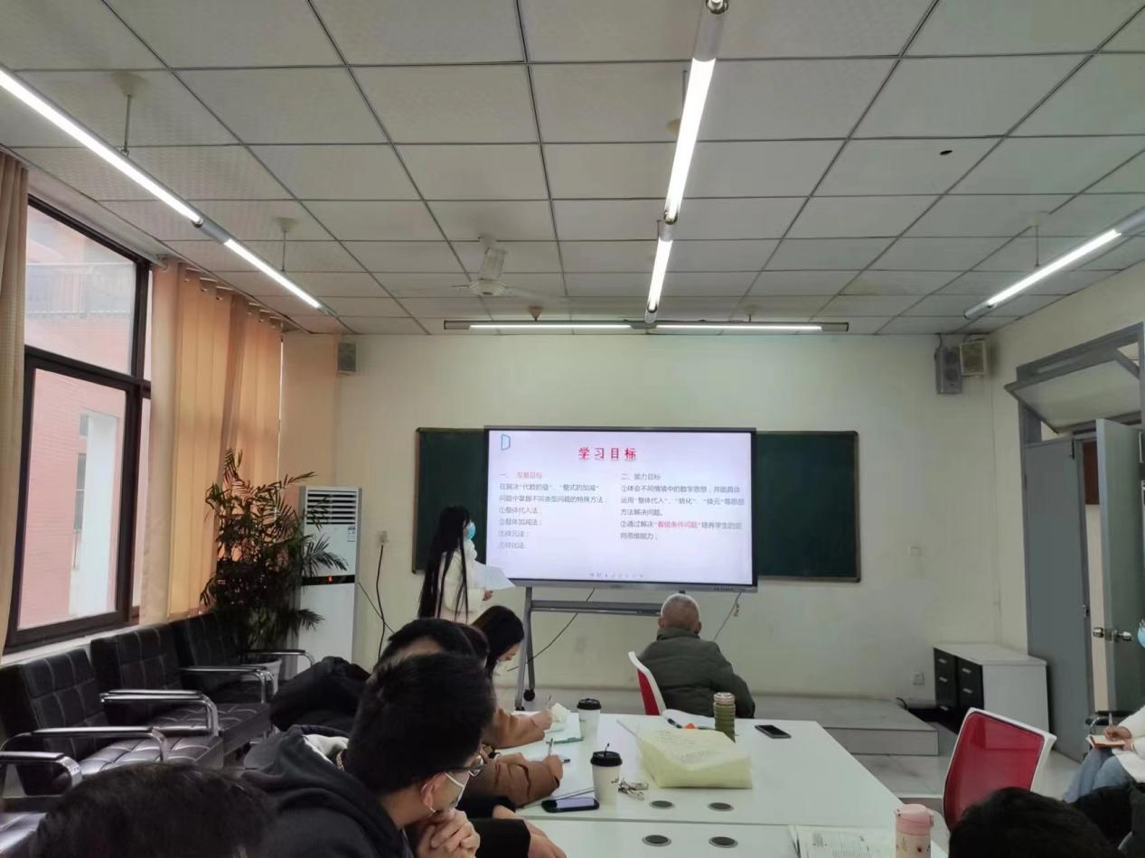
在何老师的精心发言后，本工作室成员积极讨论，认为本节课与字母无关，为了让学生能够更好的掌握，需要设置脚手架：注重教师导语、目标指向和任务导向，才能让学生真正掌握消化本课。
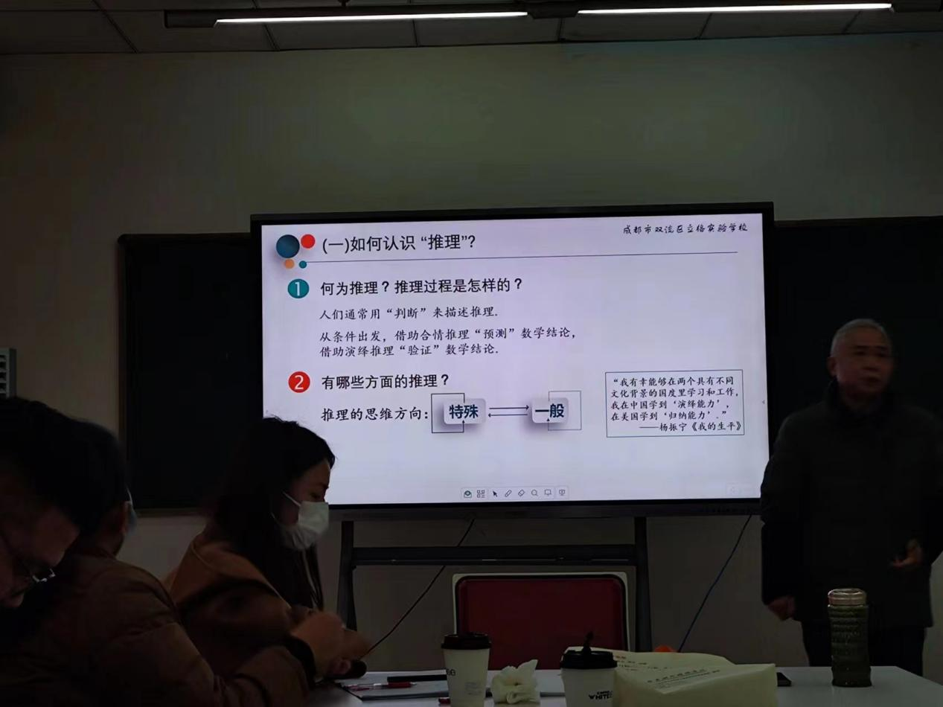
之后由工作室成员朱雪娇老师带来她的教学设计展示——《一次函数交点与面积计算问题》，也可以换做平面直角坐标系内的点与面积问题。朱老师阐明重点在于理解数形结合思想，找到点的位置——点的坐标，线段——长度，形状——面积之间的联系，利用割、补来转化图形的底、高。
本工作室一贯倡导“为思维而教”，授人以鱼不如授人以渔，培养好学生思维能够让学生进阶，使其学会举一反三。为了教好学生就必须要理解学生、理解教学、理解数学，例如要教好学生整式的加减，要明白本质上就是符号运算、算法、算理、简化运算；明白学生之前已经掌握了有理数的运算，而需要将复杂的符号串化简为简洁的整式。
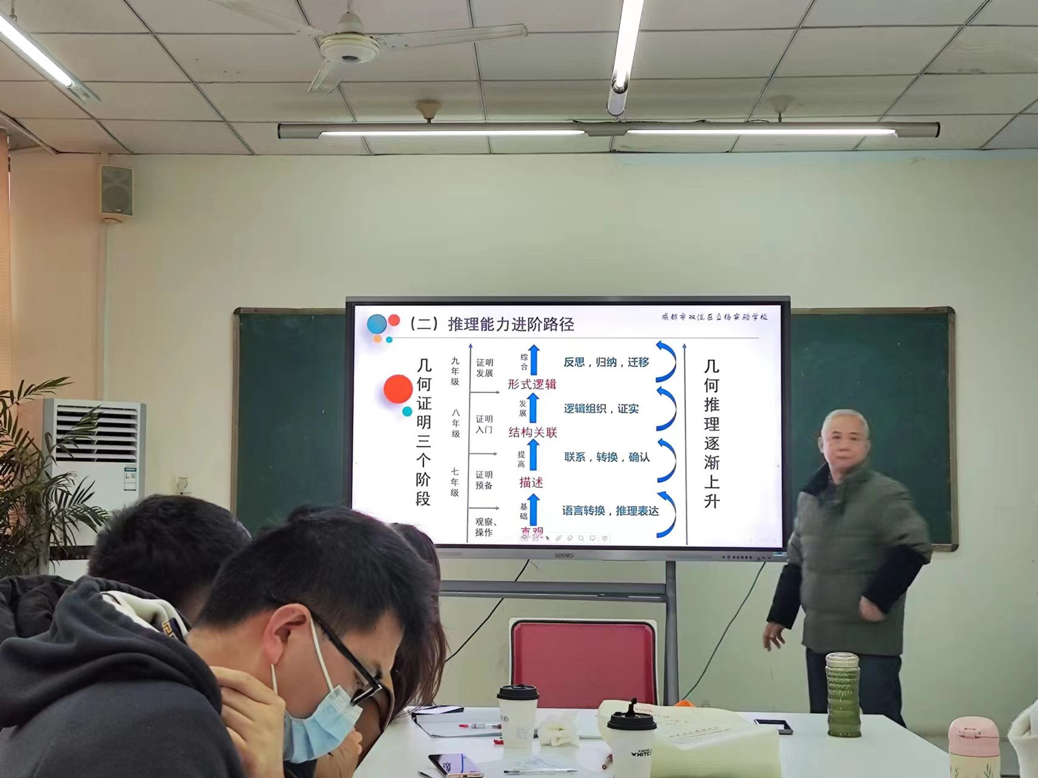
最后，罗宗绪老师还对新课标进行的解读，他点名作为老师一定要明白课标的整体结构，重点抓三会，并就培养学生的推理能力着重分析。推理过程就是从条件出发，合情推理预测数学结论，演绎推理验证结论，要培养学生的推理能力重点要聚焦在对象、语言、模式、过程等方面。最后罗宗绪老师指出需要培养学生合作式学习的能力。

